Kérjük a tisztelt tanár kollégákat, hogy a dolgozatokat az egységes értékelés érdekében szigorúan az alábbi útmutató szerint pontozzák, a megadott részpontszámokat ne bontsák tovább! Vagyis ha egy részmegoldásra pl. 3 pontot javasolunk, akkor arra vagy 0, vagy 3 pont adható. (Természetesen az útmutatótól eltérő megoldások is lehetnek jók.) Ha különösen értékesnek tartanak egy (rész)megoldást, akkor arra inkább jól felismerhetően pluszpontot adjanak, és azt az összpontszámban is külön tüntessék föl!
Összpontszám: 100 pont
Beküldési határ: 40 pont
Postázási határidő: 2004. december 22.
1. feladat: Virágoskert (20 pont)

A teknőcünk az ELŐRE, JOBBRA, BALRA, LEVÉL. IBOLYA, MARGARÉTA parancsokat érti.

Az ELŐRE parancs hatására egy hellyel előbbre lép. A JOBBRA parancsra „jobbra át!”-ot, a BALRA parancsra „balra át!”-ot végez. A LEVÉL, IBOLYA, MARGARÉTA parancsokra pedig megrajzolja a megfelelő részt.
LEVÉL IBOLYA MARGARÉTA
A három rajz esetén nem történik mozgás, azaz pl. a LEVÉL LEVÉL hatására ugyanazt a rajzot kapjuk, mint a LEVÉL hatására.
Ez a virág így készült: LEVÉL ELŐRE IBOLYA

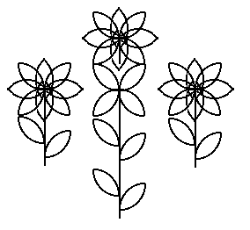
Írd le, hogyan rajzolta a teknőc ezeket a virágoskerteket!
Első: Második:
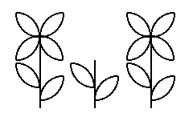

Értékelés: (Minden más jó megoldás is helyes!)
Az ibolya mind a négy irányból helyesen rajzolható, a levél és a margaréta csak egyféleképpen, az értékelésben külön bontható a virágok helyes megrajzolása és a közöttük levő helyes elmozdulás.
Első:
LEVÉL ELŐRE IBOLYA 2 pont
JOBBRA JOBBRA ELŐRE BALRA ELŐRE BALRA 2 pont
LEVÉL 1 pont
JOBBRA ELŐRE BALRA 2 pont
LEVÉL ELŐRE IBOLYA 1 pont
Második:
LEVÉL ELŐRE MARGARÉTA 2 pont
JOBBRA JOBBRA ELŐRE BALRA ELŐRE JOBBRA ELŐRE JOBBRA JOBBRA 2 pont
LEVÉL ELŐRE LEVÉL ELŐRE IBOLYA ELŐRE MARGARÉTA 4 pont
JOBBRA ELŐRE JOBBRA ELŐRE BALRA BALRA 2 pont
MARGARÉTA JOBBRA JOBBRA ELŐRE JOBBRA JOBBRA LEVÉL 2 pont
2. feladat: Minta (15 pont)
A teknőc az ELEM felhasználásával készítette el a mintákat, :h az ELEM rövidebb oldalának hossza. Az ábrákon egy-egy * jelzi, hogy hol állt a teknőc a rajzolás elején. Mindegyik esetben felfelé (északi irányba) nézett. Mind a 3 eljárás az alábbi szerkezetű:
Ismétlés 4 [ELEM :h valami]
Add meg, mit kell a valami helyére írni, hogy a MINTA1, a MINTA2, valamint a MINTA3 rajzokat kapjuk!
ELEM MINTA1 MINTA2 MINTA3
Értékelés:
Az alábbiakkal megegyező hatású lépéssorozatok is elfogadhatók.
MINTA1: valami= előre :h jobbra 90 5 pont
MINTA2: valami= jobbra 90 előre :h balra 90 előre :h jobbra 90 5 pont
MINTA3: valami= jobbra 90 hátra :h 5 pont
3. feladat: Logo-pók (20 pont)
Rajzold le a külön lapon levő pókhálókra, hogy merre megy a pók, ha végrehajtja a következő utasításokat. Tud jobbra (J) és balra (B) fordulni, illetve előre (E) haladni a fonál mentén, az első kereszteződésig. Kezdetben a hálója közepén csücsül, orral a lap teteje felé nézve.
Megjegyzés: A betűsorozatokat csoportokra bontottuk. Ahány csoportra jó a rajzod, annyi pontot kapsz a feladatra.
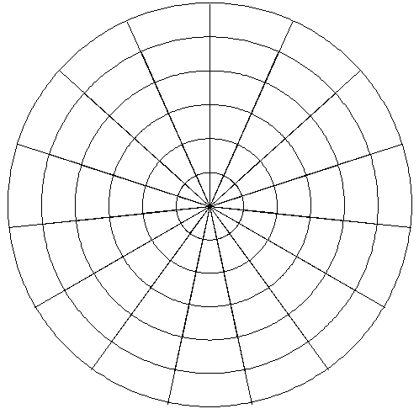 | Utasítások:  A eset: EEBEJ EEJEEEB EJEJ EEEEE  B eset: EEB EEEEEEE JEJ EEEEEEEEEEEEEE JEJ EEEEEEE BEE  C eset:EBEJ EBEJ EBEJ EBEJ EBEBEJ EBEJ EBEJ EBEJ EBE

Értékelés:
A eset |  | 4 pont
B eset |  | 7 pont
C eset |  | 9 pont
Elérhető összpontszám: 55 pont

